



PROYECTO INTERMODULAR DE DESARROLLO DE APLICACIONES WEB

Stock for PYMEs

- Nombre del equipo: equipo 7
- Nombre de miembros activos: Claudia Andrea Morales Urribarri, Jimmy Estir Vergara Coronel, Kennys Eduardo Torres Belisario.
- N.º de entregable: Entregable 2



CICLO FORMATIVO DE GRADO SUPERIOR EN
DESARROLLO DE APLICACIONES WEB
MODALIDAD ONLINE

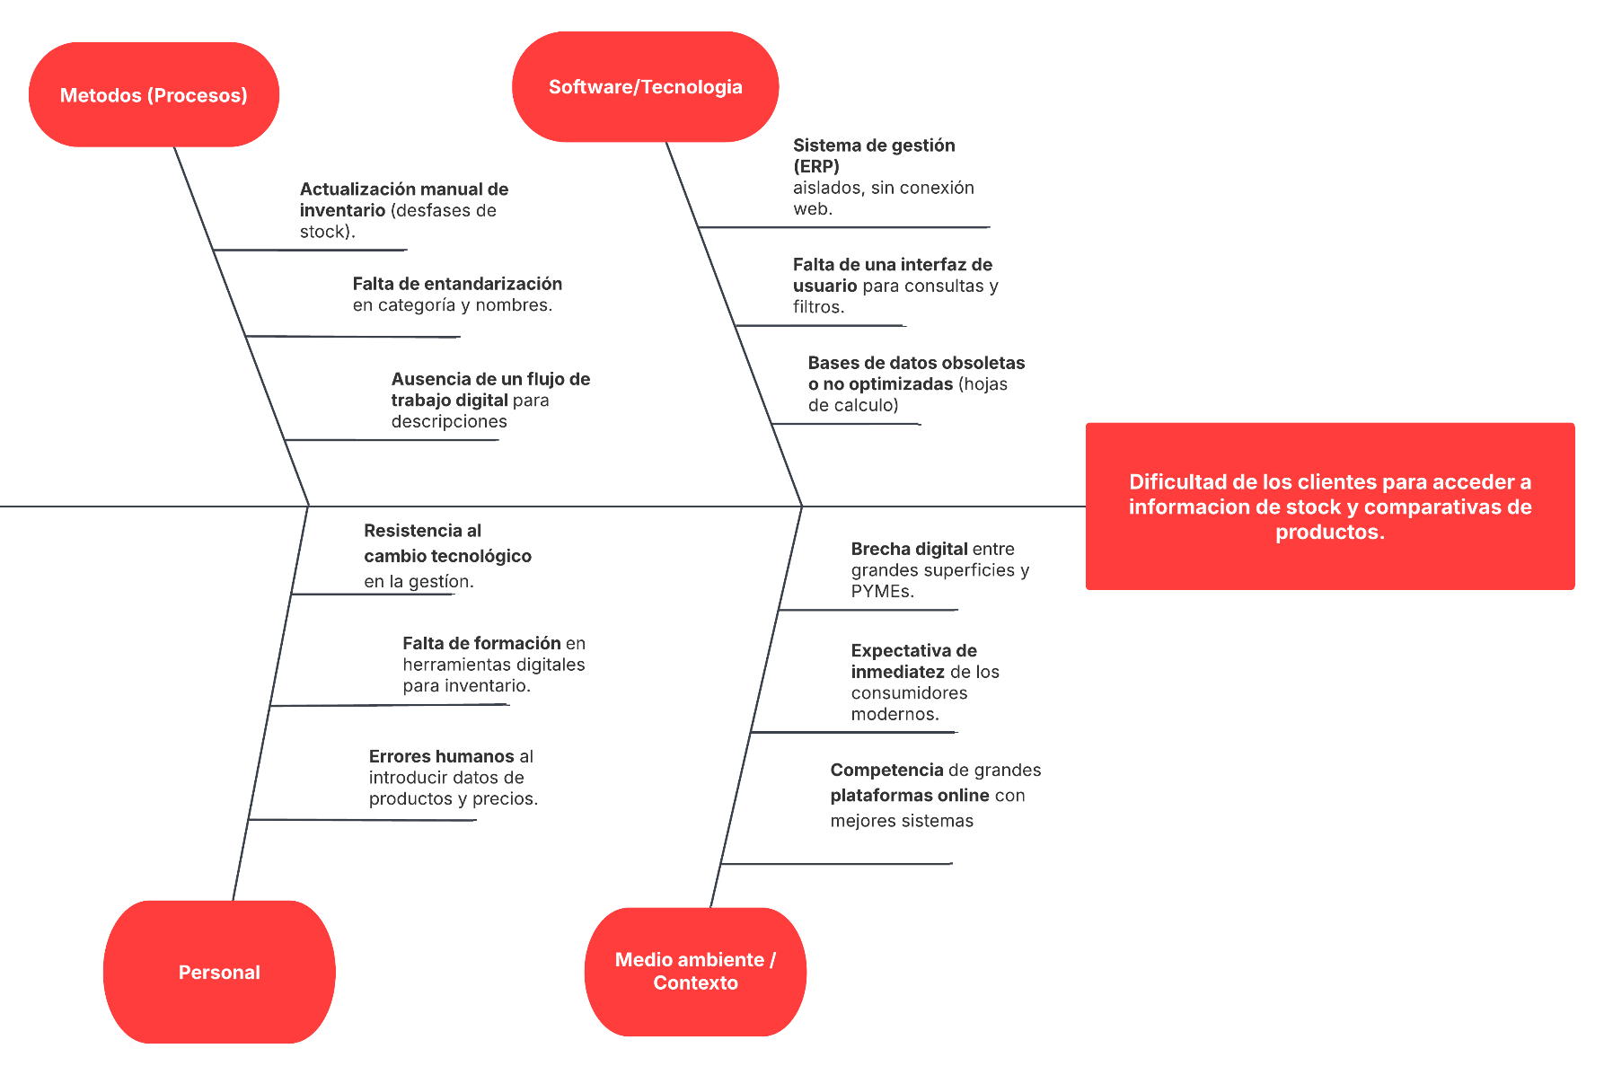
Mapa de Ishikawa

Se ha seleccionado el diagrama de Ishikawa (o causa-efecto) como herramienta de análisis debido a su capacidad para desglosar una problemática central en categoría multidimensionales (metodología, tecnología, personal y contexto). Dicho diagrama nos permite identificar no solo los síntomas del problema, sino las causas raíz que impiden la digitalización de las PYMEs. A partir de este análisis, se ha podido definir el alcance del proyecto y las funcionalidades críticas de la aplicación web.

Mapa del Presente, Mapa del futuro
Mapa del presente:
Etapa | Acción del Cliente / Tienda | Punto de Dolor (Pain Point)
Búsqueda | El cliente busca un producto en Google o redes sociales de tiendas locales. | Información dispersa, desactualizada o inexistente.
Duda | El cliente llama por teléfono para preguntar si hay stock y el precio. | Pérdida de tiempo para ambos; la tienda está ocupada atendiendo.
Comparativa | El cliente tiene que desplazarse físicamente a 2 o 3 tiendas para ver dónde es más barato. | Gasto de tiempo y combustible; alta probabilidad de que acabe comprando en Amazon.
Gestión | La tienda anota las ventas en un cuaderno o un Excel aislado. | Desfase total entre el stock real y lo que el cliente cree que hay.

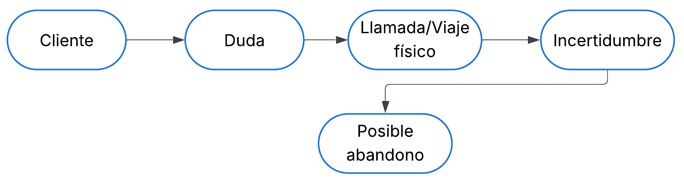

Mapa del futuro:
Etapa | Acción con tu Aplicación Web | Beneficio (Gain)
Búsqueda | El cliente entra en tu plataforma y filtra por categoría o nombre. | Centralización: Todo el comercio local en un solo lugar.
Comparativa | El sistema muestra una tabla comparativa con stock real y precios de diferentes PYMEs. | Transparencia: Decisión de compra informada en segundos.
Decisión | El cliente reserva el producto o ve la ubicación exacta para ir a tiro fijo. | Conversión: Aumento de ventas para la PYME local.
Gestión | La PYME actualiza el stock en su panel y se refleja al instante en la web. | Automatización: Digitalización del negocio sin costes de una web propia.
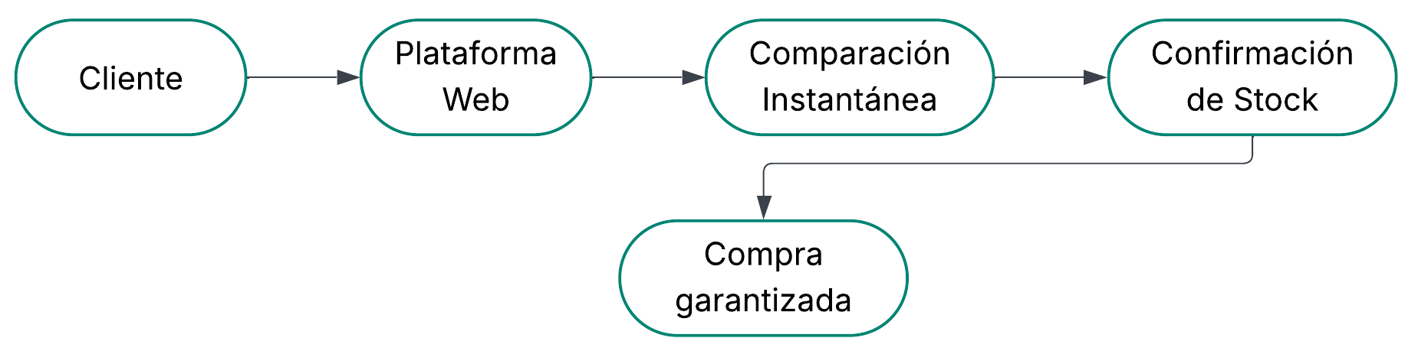

Se eligió la comparativa de los mapas del presente y del futuro debido a que se puede visualizar los requisitos necesarios. Mientras el mapa del presente nos permite auditar los puntos de fallo en el flujo de datos actual de las PYMEs, el mapa del futuro define la arquitectura funcional que debe de tener la aplicación de tal manera que ese sea escalable y accesible desde cualquier dispositivo.

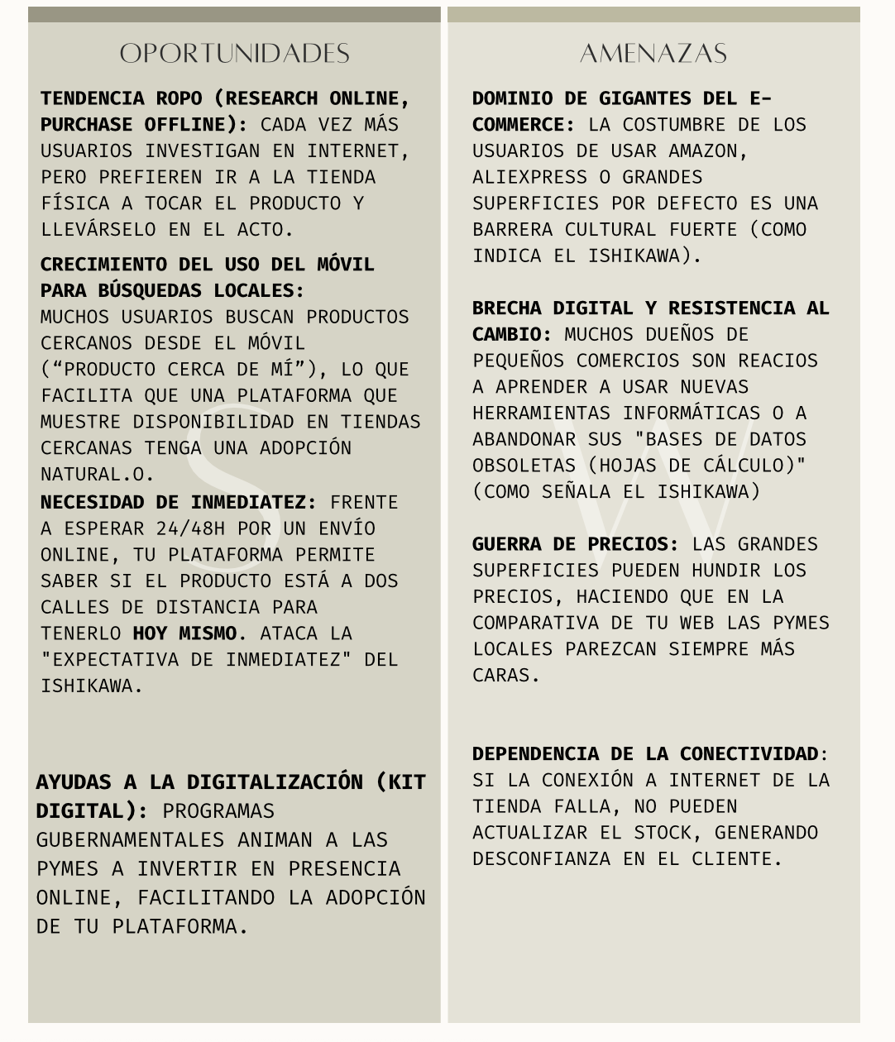

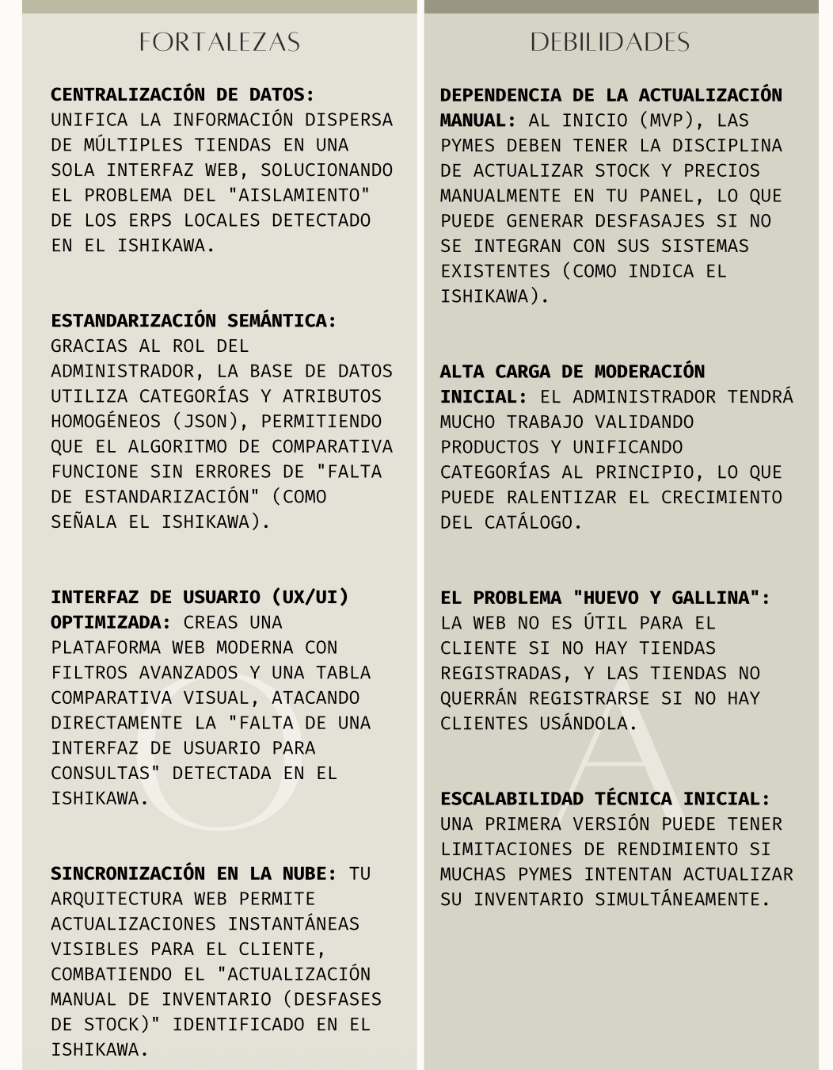

El Diagrama de Ishikawa previo nos ha permitido identificar las causas raíz del problema de acceso a la información local. Este análisis DAFO nos sirve para trazar la estrategia de desarrollo, utilizando nuestras Fortalezas técnicas (una base de datos normalizada y una interfaz web moderna) para superar las Debilidades (resistencia al cambio) y aprovechar las Oportunidades del mercado (tendencia ROPO), minimizando al mismo tiempo las Amenazas de los gigantes del e-commerce.

Bibliografía.

Libros
Centro de Estudios CEAC. (2018). Proyecto de desarrollo de aplicaciones web (2ª ed.). Planeta DeAgostini Formación.
Lozano, M. Á., & Sota, A. (Colab.). (2018). Desarrollo de aplicaciones web. Centro de Estudios CEAC.

Metodologías y herramientas
Ishikawa, K. (1986). Guide to Quality Control. Asian Productivity Organization.
(Fuente original del diagrama de causa-efecto o Diagrama de Ishikawa).
Brown, T. (2009). Change by Design: How Design Thinking Creates New Alternatives for Business and Society. HarperBusiness.
(Libro de referencia sobre Design Thinking).
Humphrey, A. (2005). SWOT Analysis for Management Consulting. SRI International.
(Referencia clásica del análisis SWOT / DAFO).

Discord Inc. (2026). Discord [Software]. https://discord.com
Google. (2026). Google Drive [Software]. https://drive.google.com
Lucid Software Inc. (2026). Lucidchart [Software]. https://lucidchart.com
Material docente
Cerro, J. P. (2026). Guías y materiales de la asignatura proporcionados en la plataforma MiProfesor. Material docente no publicado.

FASE DE DEFINICION
- Alcance y perímetro

- Alcance y perímetro
- Usuarios finales: sufren por la información dispersa y desactualizada. Necesitan saber con certeza si un producto está disponible y a qué precio antes de desplazarse.
- Comercios (PYMEs): Necesitan digitalizarse y visibilizarse frente a gigantes del e-commerce sin incurrir en los altos costes de mantener una web propia.
- El desarrollo se dividirá en las siguientes fases funcionales:
- Modulo de búsqueda y comparación: implementación de filtros por categoría y nombre, y generación de tablas comparativas de precios y stock real.
- Modulo de conversión: sistema de reservas de productos y geocalización de tiendas.
- Panel de gestión para la PYME: herramienta de actualización instantánea de inventario.
- Infraestructura de datos: creación de una base de datos normalizada para asegurar la integridad de la información.
- Contexto del proyecto:
Se desarrollará en un entorno de competencia desigual frente a grandes plataformas online. El proyecto emplea la tendencia ROPO (buscar online, compara offline) y se enfoca inicialmente en el sector farmacéutico, donde la variación de stock y precios generan alta incertidumbre.
- Capacidad de ejecución y recursos disponibles
- Equipo: 3 desarrolladores activos (equipo 7)
- Tecnoligia: interfaz web moderna y bases de datos relacionales.
- Herramientas: Discord para comunicación, Lucidchart para la creación de los digramas, Git para el control de versiones, GitHub para el almacenamiento remoto de los repo de git y facilitando la colaboraciones entre los miembros, VSCode como editor de código y como gestor de bases de datos MYSQL workbench.
- Costes estimados
- Internos: Tiempo de desarrollo del equipo (estimado en unas 10 horas de dedicación para esta fase).
- Externos: Costes mínimos de despliegue para las PYMEs, ya que el objetivo es ofrecer una solución de bajo coste para el comerciante local.
- Márgenes de tiempos e hitos
- Hito actual: finalización de la fase de definición (entregable 2).
- Fecha de entrega: 8 de abril de 2026.

- Actividades de planificación

Tarea | Recursos Humanos (Equipo 7) | Recursos Hardware | Recursos Software | Coste
Análisis de Requisitos y Definición | Claudia, Jimmy, Kennys | PCs personales | Documentación, Discord | Interno (Tiempo)
Diseño de Base de Datos Normalizada | Jimmy E. Vergara | PCs personales | Lucidchart, MySQL/PostgreSQL | Interno
Desarrollo del Frontend (Buscador/Filtros) | Claudia A. Morales | PCs personales | React/Angular, CSS | Interno
Desarrollo del Backend (Panel PYME) | Kennys E. Torres | PCs personales | Node.js / PHP / Python | Interno
Integración de Reservas y Geoposición | Equipo 7 | PCs personales | API Mapas, Servidor Web | Interno/Externo
Pruebas de Validación y Ajustes | Equipo 7 | Dispositivos móviles | Navegadores, Herramientas QA | Interno

1. Lista de Tareas del Proyecto (WBS)
Siguiendo las fases de ingeniería de software mencionadas en las fuentes, el desarrollo se divide en:
ID | Tarea | Duración Estimada (Horas) | Descripción Basada en el Proyecto
A | Análisis de Requisitos | 15h | Identificación de puntos de dolor (información desactualizada) y beneficios (centralización).
B | Diseño de Base de Datos | 20h | Creación de la estructura normalizada para gestionar stock y precios en tiempo real.
C | Diseño de Interfaz (UI/UX) | 25h | Diseño de la interfaz web moderna para el comparador y el panel de la PYME.
D | Desarrollo Backend (Panel PYME) | 40h | Programación de la lógica de actualización instantánea y gestión de inventario.
E | Desarrollo Frontend (Buscador) | 35h | Implementación de filtros por categoría/nombre y la tabla comparativa transparente.
F | Módulo de Geoposición y Reservas | 20h | Integración de mapas para ubicación física y sistema de reserva de productos.
G | Pruebas de Integración y QA | 15h | Validación de la funcionalidad total y corrección de errores críticos.
H | Despliegue y Entrega Final | 10h | Puesta en producción y documentación final para el usuario/PYME.
Total estimado del proyecto: 180 horas (repartidas entre los 3 miembros del equipo 7).
2. Lista de Ordenamiento y Restricciones (Dependencias)
Siguiendo las técnicas de planificación, es necesario establecer qué tareas dependen de otras:
- Dependencia Fin-Inicio (A → B, C): No se puede iniciar el diseño técnico ni de interfaz sin haber finalizado el análisis de requisitos de las PYMEs.
- Paralelismo (B y C): El diseño de la base de datos y el diseño de la interfaz pueden realizarse de forma simultánea para optimizar el tiempo cronológico.
- Dependencia Fin-Inicio (B → D): El desarrollo del backend requiere que la base de datos esté previamente definida.
- Dependencia Fin-Fin (E y F): El buscador frontend y el módulo de geoposición deben finalizarse juntos para asegurar que la "conversión" (ir a la tienda física) sea funcional.
3. Consideraciones para tu Diagrama de Gantt
Para el diseño visual en Lucidchart o GanttProject:
- Eje Horizontal: Representa el tiempo (puedes usar semanas desde ahora hasta la fecha final del ciclo).
- Camino Crítico: Identifica la secuencia de tareas que no tienen "flotación" (tiempo libre). En este caso, el desarrollo del Backend (D) y Frontend (E) suelen marcar la duración máxima del proyecto.
- Hitos: Marca el 08/04 (tu fecha de entrega actual) como el hito de "Cierre de la Fase de Definición" dentro del cronograma global.

